МИНИСТЕРСТВО ОБРАЗОВАНИЯ АРХАНГЕЛЬСКОЙ ОБЛАСТИ
государственное бюджетное профессиональное образовательное учреждение
Архангельской области «Архангельский государственный многопрофильный колледж»

ОП.11 МЕНЕДЖМЕНТ

ТЕМА 1. СУЩНОСТЬ И ХАРАКТЕРНЫЕ ЧЕРТЫ СОВРЕМЕННОГО МЕНЕДЖМЕНТА

Понятие менеджмента. Основные направления развития российской системы управления.

Понятие «менеджмент» имеет междисциплинарный характер и семантика этого слова очень сложна. В Словаре иностранных слов «менеджмент» переводится на русский язык как управление производством и как совокупность принципов, методов, средств и форм управления производством с целью повышения эффективности производства и его прибыльности. Практически все известные зарубежные энциклопедии трактуют понятие «менеджмент» как процесс достижения целей организации руками других людей: субъектом этого процесса является менеджер.
В XX веке менеджмент выделился в самостоятельную область знаний, науку, имеющую свой предмет, свои специфические проблемы и подходы к их решению. Научные основы этой дисцпплины представлены в виде концепций, теорий, принципов, способов и систем управления.
Менеджмент как наука направляет свои усилия на объяснение природы управленческого труда, установление связей между причиной и следствием, выявление факторов и условий, при которых совместный труд людей оказывается более полезным и эффективным.
Понимание менеджмента как искусства практики управления базируется на том, что организации – это сложные социально-технические системы, на которые воздействуют многочисленные и разнообразные факторы как внешней, так и внутренней среды. Поэтому управление является и искусством, которому можно научиться через опыт и которым в совершенстве овладевают только люди, имеющие к этому талант. Этим искусством должна обладать определенная категория людей – менеджеры, чья работа состоит в организации и руководстве усилиями всего персонала для достижений целей. Главной же задачей людей, занятых управлением, является эффективное использование и координация всех ресурсов организации (денег, зданий, оборудования, материалов, труда, информации) для достижения целей.
Сегодня вряд ли кто скажет, как и когда зародилось искусство и наука управления. Менеджмент существовал всегда там, где работали люди. Даже в самых древних обществах требовались личности, которые координировали и направляли деятельность групп (сбор пищи, строительство жилья и т. д.).
Чтобы лучше понять новое и сложное социальное явление, как менеджмент, полезно поставить его в некий исторический ряд. С этой целью необходимо изучить сущность основных школ управления (самостоятельно).
Школа научного управления (1885-1920 гг.) связана с работами Фредирика Тейлора, Фрэнка и Лилиан Гилбрет, Генри Ганта, Г. Эмерсона, Г. Форда.
Административная школа (1920-1950 гг.) связана с работами Анри Файоля (руководитель французской компании по добыче угля), Линдала Урвика (консультант по вопросам управления в Англии), Джеймса Муни (вице-президент компании Дженерал Моторс), А. Рейли, Л. Гьюлика,
У. Ньюмана, Л. Аллена, М. Вебера.
Школа человеческих отношений (1930-1950 гг.) и поведенческих наук (1950 г. – по настоящее время). Представители школы человеческих отношений: Мэри Паркер Фоллет, Элтон Мэйо, Абрахам Маслоу. Представители более позднего (поведенческого) направления школы:
К. Аджирис, Р. Лайкерт, Д. МакГрегор, Ф. Герцбер, Ч. Бернард и др.
Школа количественных методов (1950 г. – по настоящее время). Представители:
Р. Акофф, Л. Фон Берталанфи, С. Бир, Ф. Гольдбергер, Д. Форсрестер, Р. Люс, Л. Клейн.
При рассмотрении темы также следует изучить современные подходы в менеджменте. Наиболее известные и широко применяемые – процессный, системный и ситуационный подходы.
Процессный подход был впервые предложен приверженцами школы административного управления, которые пытались определить функции менеджмента. Однако они рассматривали их как независимые друг от друга. Процессный подход же рассматривает их как взаимосвязанные. Управление рассматривается как процесс, так как работа по достижению целей с помощью других, т.е. это серия непрерывных взаимосвязанных действий. Эти действия, каждое из которых также является процессом, называют управленческими функциями. Сумма всех функций и представляет собой процесс управления. Анри Файоль выделял пять функций управления - «Управлять – означает предсказывать и планировать, организовывать, распоряжаться, координировать и контролировать».
Системный подход - это не набор каких-либо принципов для управляющих, а способ мышления по отношению к организациям и управлению. Система - это некоторая целостность, состоящая из отдельных взаимосвязанных частей (элементов) каждый из которых вносит свой вклад в характеристику целого. Все организации являются не просто системами, а открытыми системами. Любая система состоит из подсистем. Подсистема - крупная составляющая сложных систем, сама являющаяся системой. В организации подсистемы - это отделы, уровни управления, социальные и технические составляющие организации. В системном подходе подчеркивается, что руководители должны рассматривать организацию как совокупность взаимосвязанных элементов, таких как люди, структура, задачи, технология, которые ориентированы на достижение различных целей в условиях меняющейся внешней среды.
Ситуационный подход состоит в том, что результаты одних и тех же управленческих действий в различных ситуациях могут очень сильно отличаться друг от друга. Поэтому, осуществляя все необходимые управленческие действия, такие как планирование или распорядительство, или контроль, менеджеры должны исходить из того, в какой ситуации они действуют.
Изучая национальные особенности менеджмента, необходимо учитывать специфику той или иной страны. В первую очередь это связано с особенностями корпоративной культуры разных народов. Как известно, характер деловых взаимоотношений людей — главное в менеджменте. Вместе с тем, имеются исторически сложившиеся классические модели менеджмента (японская и американская), существенно отличающиеся от всех других.
Японская модель менеджмента формировалась под влиянием двух факторов:
- творческое освоение зарубежного опыта в области организации и управления;
- последовательное сохранение национальных традиций.
В связи с вышесказанным, интерес представляет анализ черт японского характера. Важнейшие из них: трудолюбие, сдержанность и дипломатичность, восприимчивость к новому, бережливость. Для Японии характерна приверженность к коллективным формам организации труда (группизм). Коллективный характер труда требует от менеджеров умения ладить с людьми. Высоко ценится также жизненный опыт, большое внимание уделяется духовному развитию личности. Широкое распространение в Японии получила так называемая доктрина патернализма. Патернализм - доктрина об "отеческом", "благотворительном" отношении предпринимателей к занятым работникам. Отсюда наблюдается склонность к демократическим формам взаимодействия во время трудовой деятельности.
Американская модель менеджмента утрачивает лидирующее положение в мире, а в последнее время начинает приобретать отдельные черты японской модели. Во многом особенности этой модели обусловлены национальными особенностями американцев: способностью бороться до конца, утверждать свое превосходство и жизненность. Они подчеркивают свою исключительность, "богоизбранность", стремятся добиваться быстрого и большого успеха. Большое внимание уделяют своему делу. Для них характерна борьба за лидерство. До последнего времени в Америке доминировал единоличный стиль управления, на фирмах наблюдалась жесткая дисциплина и беспрекословное подчинение при чисто внешней демократичности.
Богатый зарубежный опыт менеджмента необходимо использовать в России при соответствующем учете особенностей страны.
Истоки российского менеджмента уходят вглубь веков. Еще в Древней Руси князья и бояре осуществляли управление земельными наделами и сбором дани. При Петре I появились зачатки государственного управления в виде приказов и коллегий. В советский период сложилась командно-административная система управления предприятиями в рамках плановой экономики.
На формирование российской модели менеджмента оказали влияние такие факторы, как общинный уклад, патриархальность, значимость личных связей. Эти национальные традиции до сих пор проявляются в коллективизме, патернализме по отношению к работникам, склонности доверять людям, а не формальным правилам.
Переход России к рыночной экономике в 1990-х годах коренным образом изменил условия функционирования отечественных предприятий и организаций. Появилась конкуренция, необходимость борьбы за клиента, повышения качества товаров и услуг. Это потребовало существенной модернизации подходов к управлению.
Несмотря на заимствование западных практик, российский менеджмент сохраняет ряд отличительных национальных особенностей:
- высокая степень централизации управления, сосредоточение полномочий у руководителя;
- значительная роль личных связей и неформальных отношений внутри организации;
- склонность к авторитарным методам руководства, отдача предпочтения приказам перед личной инициативой;
- недостаточное развитие горизонтальных связей внутри компаний, слабое взаимодействие между подразделениями;
- ориентация на краткосрочные цели и быстрое получение прибыли;
- приоритет интуиции над системным аналитическим подходом в принятии управленческих решений.
По оценке экспертов, в целом российский менеджмент пока отстает от западных практик в плане использования современных технологий управления. Однако нельзя не учитывать культурные традиции и менталитет нашего народа, которые необходимо гармонично сочетать с передовым мировым опытом.

Список источников:

Менеджмент: учебник для вузов / Н. И. Астахова [и др.]; ответственные редакторы Н. И. Астахова, Г. И. Москвитин. — Москва: Издательство Юрайт, 2024. — 422 с. — (Высшее образование). — ISBN 978-5-534-16387-2. — Текст: электронный // Образовательная платформа Юрайт [сайт]. — URL: https://urait.ru/bcode/535896 /.
ТЕМА 2. ВНЕШНЯЯ И ВНУТРЕННЯЯ СРЕДА ОРГАНИЗАЦИИ

Понятие организации как объекта менеджмента. Виды и формы организаций. Типы ОСУ.

Чтобы некую группу считать организацией, обязательны следующие требования:
- наличие, по крайней мере, двух людей, которые считают себя частью этой группы;
- наличие, по крайней мере, одной цели (т.е. желаемого конечного результата), которую принимают как общую все члены данной группы;
- наличие членов группы, которые намеренно работают вместе, чтобы достичь значимой для всех цели.
Соединив в одно эти требования, мы получим следующее определение.
Организация - это группа людей, деятельность которых сознательно координируется для достижения общей цели. Различают формальную и неформальную организацию (см рисунок 1 и 2).
Неформальная организация - спонтанно возникающая группа людей, достаточно регулярно вступающих во взаимодействие друг с другом. Неформальные организации существуют внутри всех формальных организаций, за исключением, может быть, очень маленьких (в частности, в форме межличностных неформальных групп).
Формальная организация - организация, обладающая правом юридического лица, цели деятельности которой закреплены в учредительных документах, а функционирование - в нормативных актах, соглашениях и положениях, регламентирующих права и ответственность каждого из участников организации. Формальные организации подразделяются на коммерческие и некоммерческие организации.
Коммерческие организации - организации, деятельность которых направлена на систематическое получение прибыли от пользования имуществом, продажи товаров, выполнения работ или оказания услуг.
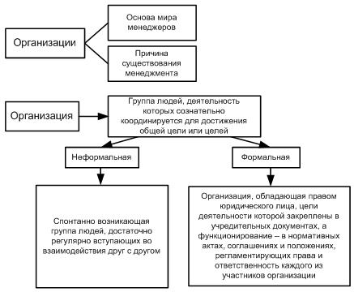
Некоммерческие организации - организации, не имеющие в качестве основной цели своей деятельности извлечение прибыли и не распределяющие полученную прибыль между участниками организации.

Рисунок 1 – Виды организаций
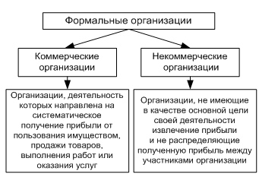

Рисунок 2 – Формы организаций

Среда - это совокупность объективных условий, в которых осуществляется деятельность организации. Различают внутреннюю и внешнюю среду предприятия (см рисунок 3).
Внутренняя среда состоит из целей, людей, технологии, структуры, капитала и культуры.
Внешнюю среду организации можно разделить на:
- среду прямого воздействия: поставщики, потребители, конкуренты, законы и государственные органы, профсоюзы и т.п.
- среду косвенного воздействия: развитие экономики, политическая ситуация, НТП, международные связи, уровень социального развития и т.п.
Все элементы внешней и внутренней среды взаимосвязаны и взаимозависимы. Преобладающее значение среди перечисленных элементов имеют цели, посредством которых и осуществляется взаимодействие всех элементов.
Цели – это конкретные задачи организации, достижения которых являются для нее желательными и во имя чего совершается ее деятельность; это конкретное состояние, которого стремяться добиться группы, работая вместе.
К целям предъявляют следующие требования:
- должны быть конкретными и измеримыми;
- должны быть дифференцированы во времени;
- должны быть достижимыми;
- должны быть совместимыми и не противоречить друг другу.
Для достижения поставленных целей и выполнения соответствующих задач менеджер должен создать организационную структуру (организационную систему управления) предприятия.
В самом общем смысле этого слова структура системы - это совокупность связей и отношений между ее элементами. В свою очередь, организационная система управления представляет собой совокупность подразделений и должностей, связанных отношениями и подчинением. При создании структуры управления менеджер должен в максимально возможной степени учесть специфику деятельности предприятия и особенности его взаимодействия с внешней средой.
Поскольку разработка такой структуры связана с установлением перечня соответствующих подразделений и штата их работников, менеджер определяет взаимоотношения между ними, содержание и объем выполняемых ими работ, права и обязанности каждого работника.

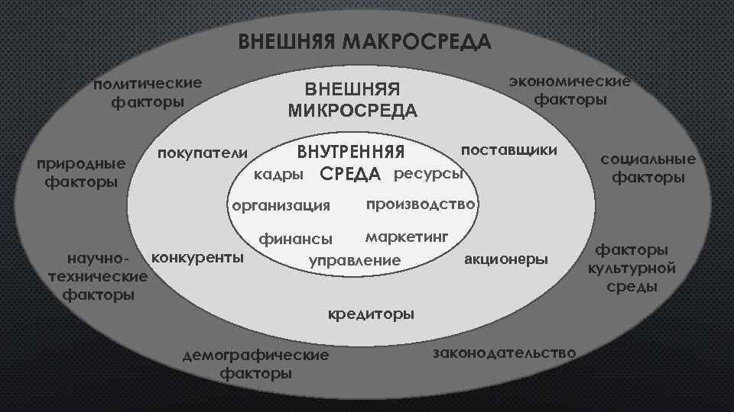
Рисунок 3 - Среда организации

, С точки зрения качества и эффективности управления выделяют следующие основные типы структур управления предприятием:
- иерархический тип, к которому относятся линейная организационная структура, функциональная структура, линейно-функциональная структура управления, штабная структура, линейноштабная организационная структура, дивизиональная структура управления;
- органический тип, включающий бригадную, или кросс-функциональную, структуру управления; проектную структуру управления; матричную, или программно-целевую, структуру управления.
Рассмотреть их преимущества и недостатки более подробно самостоятельно.
Важным фактором, влияющим на выбор типа организационной структуры управления, является норма управляемости (диапазона контроля, сферы управления). Нормой управляемости называется допустимое число исполнителей, подчиненных одному руководителю.
Многосторонность содержания структур управления предопределяет множественность принципов их формирования. Прежде всего, структура должна отражать цели и задачи организации, следовательно подчиняться производству и меняться вместе с происходящими в нем изменениями.
Таким образом, создание и деятельность каждой организации происходит с учетом места, времени и ситуации, определяющих не только вид организации, но и порядок ее функционирования.

Список источников:

Менеджмент: учебник для вузов / Н. И. Астахова [и др.]; ответственные редакторы Н. И. Астахова, Г. И. Москвитин. — Москва: Издательство Юрайт, 2024. — 422 с. — (Высшее образование). — ISBN 978-5-534-16387-2. — Текст: электронный // Образовательная платформа Юрайт [сайт]. — URL: https://urait.ru/bcode/535896 /.

